1. 使用Win32 API显示一个窗口，在窗口中央显示一行文字，且当改变窗口大小时，文字始终单行、居中显示。
2. 使用Win32 API显示一个窗口，并在窗口上绘制表格，表格中显示类似如下图所示的文字内容，窗口具有水平和垂直滚动条，且滚动条可响应鼠标滚动拖动及键盘Page Down/Up等功能，滚动条的最小滚动单位为一行表格高度。

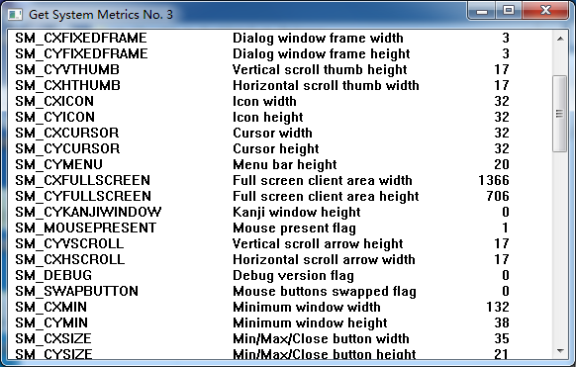

1. 在窗口中以对称居中的方式绘制一个周期的正弦函数曲线，可随窗口大小变化进行缩放显示。（提示：x = cxClient * i / NUM, y = cyClient / 2 *(1 – sin(2π * i / NUM))）
2. 在窗口中显示WM_CHAR消息，显示字符、ASCII码等内容，每次按键显示一行内容，且新显示的内容在底部，以后每次按键，内容从下往上顶，以下图类似的方式显示。

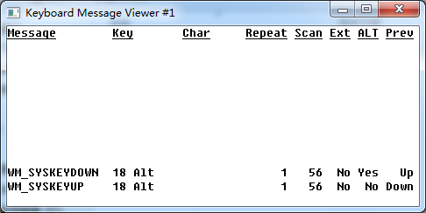

1. 鼠标拖动绘制矩形，未完成的矩形以空心的方式显示，当后一个矩形绘制成功时前一个矩形需消失，并且支持鼠标拖动至窗口外。
2. 窗口显示5X5的小格子，单击任意一个小格子进行鼠标命中测试，支持键盘方向键移动、空格键发送单击消息。用两种方式实现，一是通过直线绘制表格，二是在主窗口中显示25个带边框的子窗口来实现。
3. 以回调函数和直接响应WM_TIMER消息两种方式使用定时器，分别在主窗口上显示系统时间。（提示：回调函数的形式为VOID CALLBACK TimerProc(HWND, UINT, UINT, DWORD);）
4. 如下图制作颜色合成器，滚动条及静态文本均为子窗口，滚动条大小及位置随窗口变化而改变，支持Tab键切换滚动条焦点。（提示：GetDialogBaseUnits()返回系统字体的尺寸，低字节为字体平均宽度，高字节为字体平均高度；响应WM_CTLCOLORXX时，lParam为子窗口控件的窗口句柄，wParam为子窗口控件的DC句柄；响应WM_VSCROLL时，lParam为滚动条的窗口句柄，wParam的低字节为滚动条的命令消息（SB_XX），高字节为滚动条的当前位置；通过SetClassLong结合GCL_HBRBACKGROUND更改主窗口背景色；通过窗口子类化技术（SetWindowLong()结合GWL_WNDPROC）修改滚动条的窗口过程函数，使滚动条响应Tab和Shift+Tab切换焦点；通过GetNextDlgTabItem()可寻找下一个可获得焦点的控件）

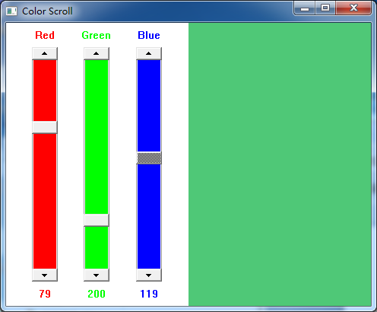

1. 自绘按钮，按钮为子窗口，单击左侧按钮使窗口缩小，右侧则为放大窗口。

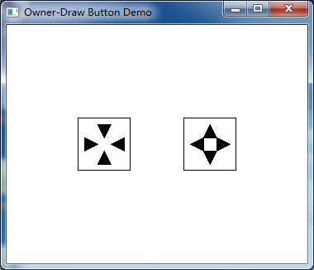

1. ①练习标准弹出菜单及右键上下文菜单；②以Edit控件子窗口制作简单文本编辑器，标准菜单具有复制、剪切、粘贴、撤销、全选等功能，同时支持键盘快捷键操作。
2. 以弹出模态对话框作为设置窗口，设置完后将模态对话框中的设置选项在主窗口中生效。例子如下图所示，该对话框为模态窗口，设置完毕后主窗口就如预览部分显示图形。（提示：建议使用DialogBoxParam函数显示模态对话框，RadioButton的Auto属性设置为False，通过CheckRadioButton函数手动选择）

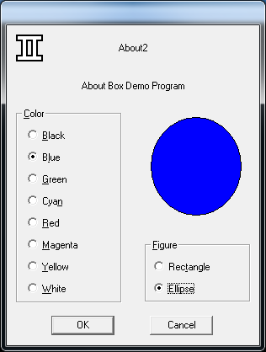

1. 练习非模态窗口，在10.2例子中增加查找替换功能。